Inteligência Artificial

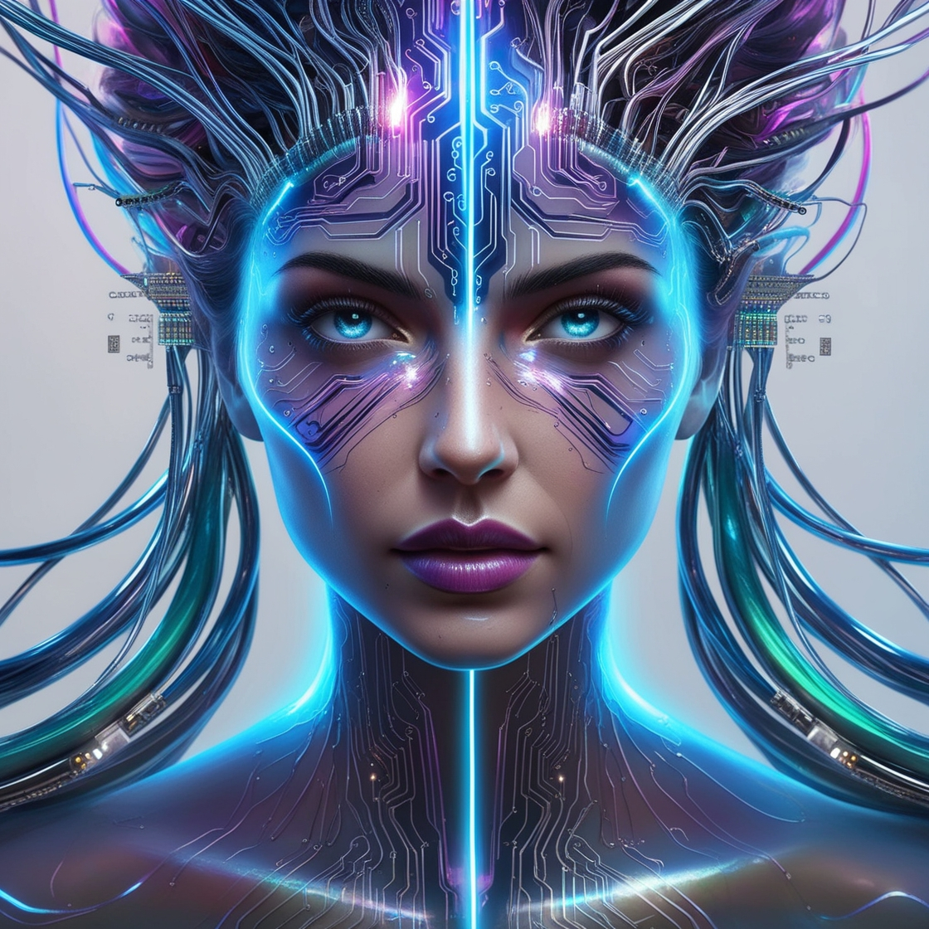

A Inteligência Artificial é um campo da ciência da computação que busca desenvolver sistemas capazes de realizar tarefas que normalmente requerem inteligência humana. Esses sistemas são projetados para aprender com dados, identificar padrões e tomar decisões com base nessas informações. Existem diversas subáreas dentro da IA, incluindo aprendizado de máquina, processamento de linguagem natural e visão computacional.
Uma das áreas que mais me fascina é a visão computacional, que permite que os computadores interpretem e entendam o mundo visual de maneira semelhante aos humanos. Durante meus estudos, tive a oportunidade de trabalhar em vários projetos que utilizam imagens para treinar modelos de IA. Aqui estão alguns exemplos de como utilizei imagens em meus projetos:
- Reconhecimento de Objetos: Desenvolvi um sistema de reconhecimento de objetos que utiliza redes neurais convolucionais (CNNs) para identificar e classificar objetos em imagens. Esse tipo de tecnologia tem aplicações em diversas áreas, como segurança, automação industrial e veículos autônomos.
- Detecção de Anomalias: Trabalhei em um projeto que utiliza IA para detectar anomalias em imagens de equipamentos industriais. Utilizando técnicas de aprendizado profundo, o sistema pode identificar defeitos e problemas que não são facilmente visíveis a olho nu, ajudando a prevenir falhas e melhorar a manutenção preventiva.
- Análise de Imagens Médicas: Em outro projeto, apliquei técnicas de IA para analisar imagens médicas, como radiografias e tomografias. O objetivo era ajudar na detecção precoce de doenças, oferecendo suporte aos profissionais de saúde para diagnósticos mais rápidos e precisos.
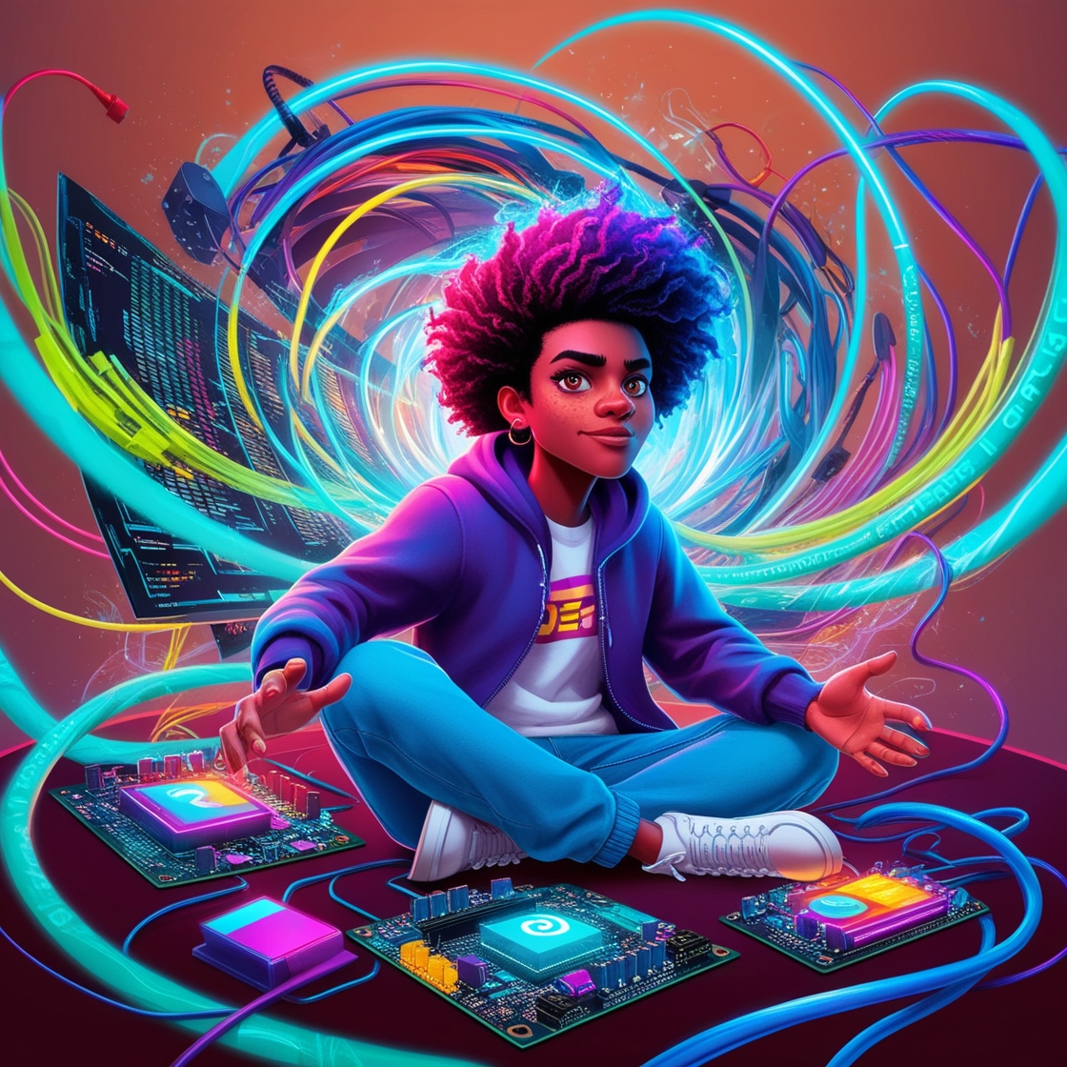
Esses projetos me permitiram explorar a potência e a versatilidade da IA aplicada a imagens, e estou entusiasmada para continuar desenvolvendo soluções inovadoras nessa área. Acredito que a colaboração e o compartilhamento de conhecimento são essenciais para avançarmos na criação de tecnologias que realmente fazem a diferença.
Estou à disposição para discutir mais sobre esses projetos e explorar novas ideias com todos vocês. Vamos juntos aproveitar o potencial da Inteligência Artificial para transformar o mundo!
Imagens ilustrativas gerada por inteligência artificial do site leonardo.ai link: https://leonardo.ai/
texto gerado por ChatGPT

